动态窗口法局部规划
github源码地址为：
https://github.com/Dysonsun/ros_navigation_stack_vrep_simulation_manta.git

1 环境配置
- 打开终端，输入
git clone https://github.com/Dysonsun/ros_navigation_stack_vrep_simulation_manta.git && cd ros_navigation_stack_vrep_simulation_manta
- 如果没有安装ROS，输入以下命令安装ROS
./scripts/install_ros.sh
- 如果没有安装v-rep，输入以下命令安装v-rep
./scripts/install_vrep.sh
- 配置v-rep和ROS的通信
./scripts/install_vrep_ros_interface.sh
运行ROS
roscore
新开另一终端，运行v-rep
vrep
如果通信配置成功，将会出现
‘RosInterface’:loading succeeded.
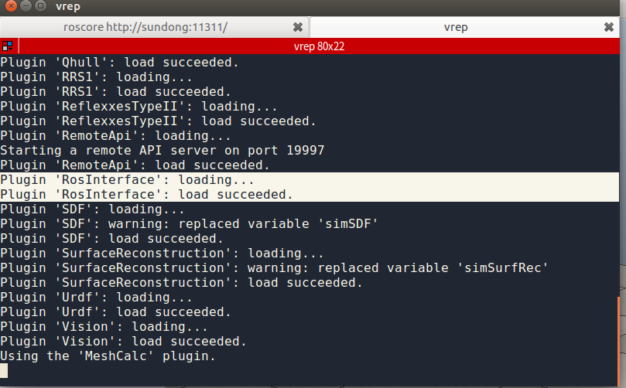
关闭程序
- 配置其他依赖库
sudo apt-get install ros-kinetic-bfl
sudo apt-get install ros-kinetic-move-base
sudo apt-get install libbullet-dev libsdl1.2-dev libsdl-image1.2-dev

2 编译程序
在 ros_navigation_stack_vrep_simulation_manta目录下打开终端,输入：
catkin build
如果出现报错，一般是依赖库没有安装完整，请根据提示安装对应的依赖库。

3 运行仿真
打开终端，输入：
roscore
新开另一终端。输入：
vrep
此时可以看到vrep软件被打开，选择File→Open sence，打开ros_navigation_stack_vrep_simulation_manta/scene文件夹下的navigation_manta.ttt模型文件
可以看到出现以下仿真场景：
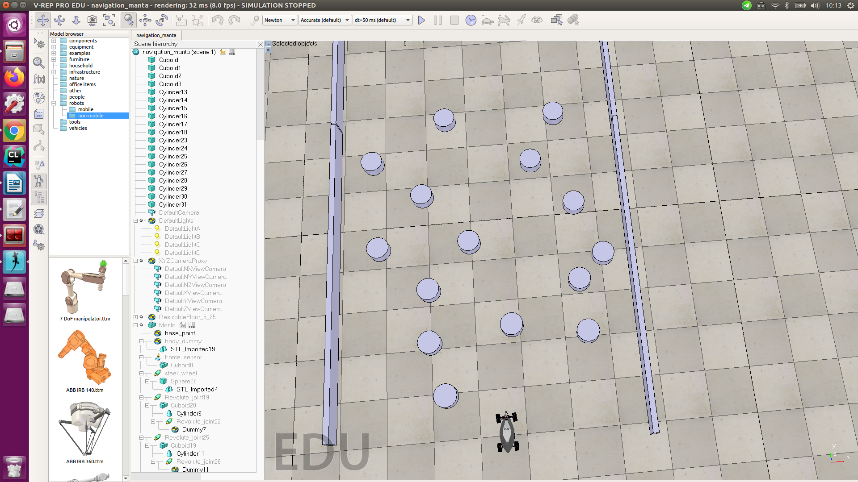
在 ros_navigation_stack_vrep_simulation_manta目录下打开终端,输入：
source devel/setup.bash
roslaunch move_base move_base.launch
可以看到rviz被打开了，如下图所示
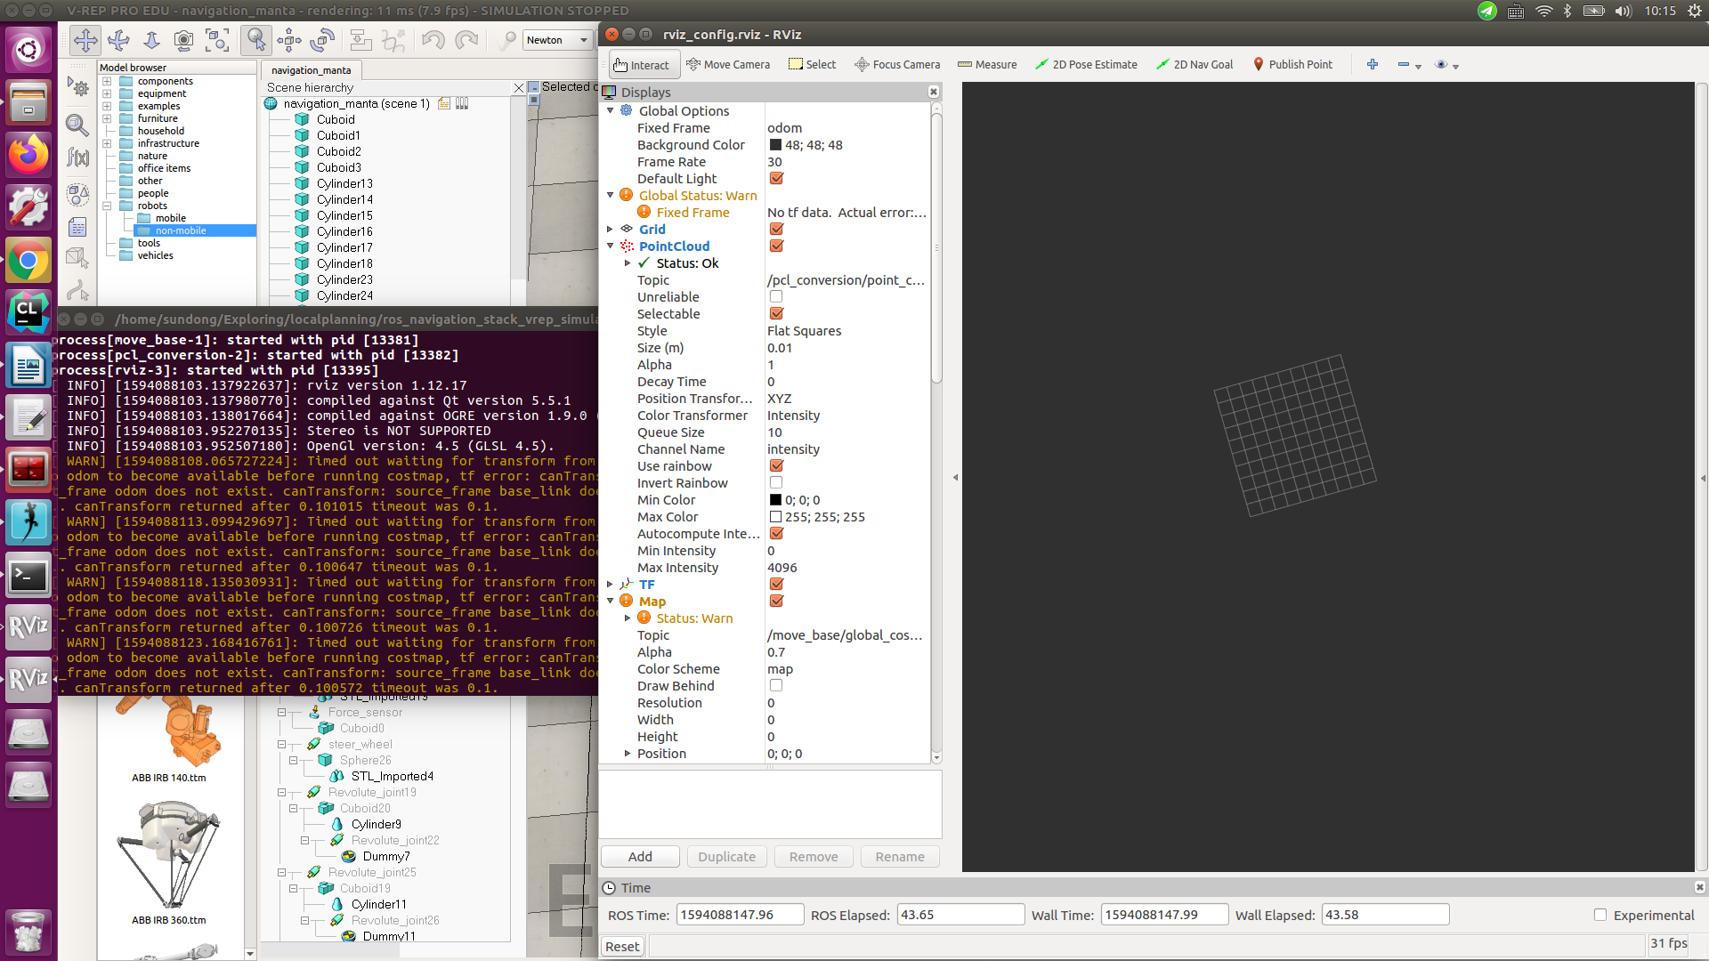
在v-rep界面中启动仿真，就可以看到rviz中出现了障碍物和车辆信息，如下图所示
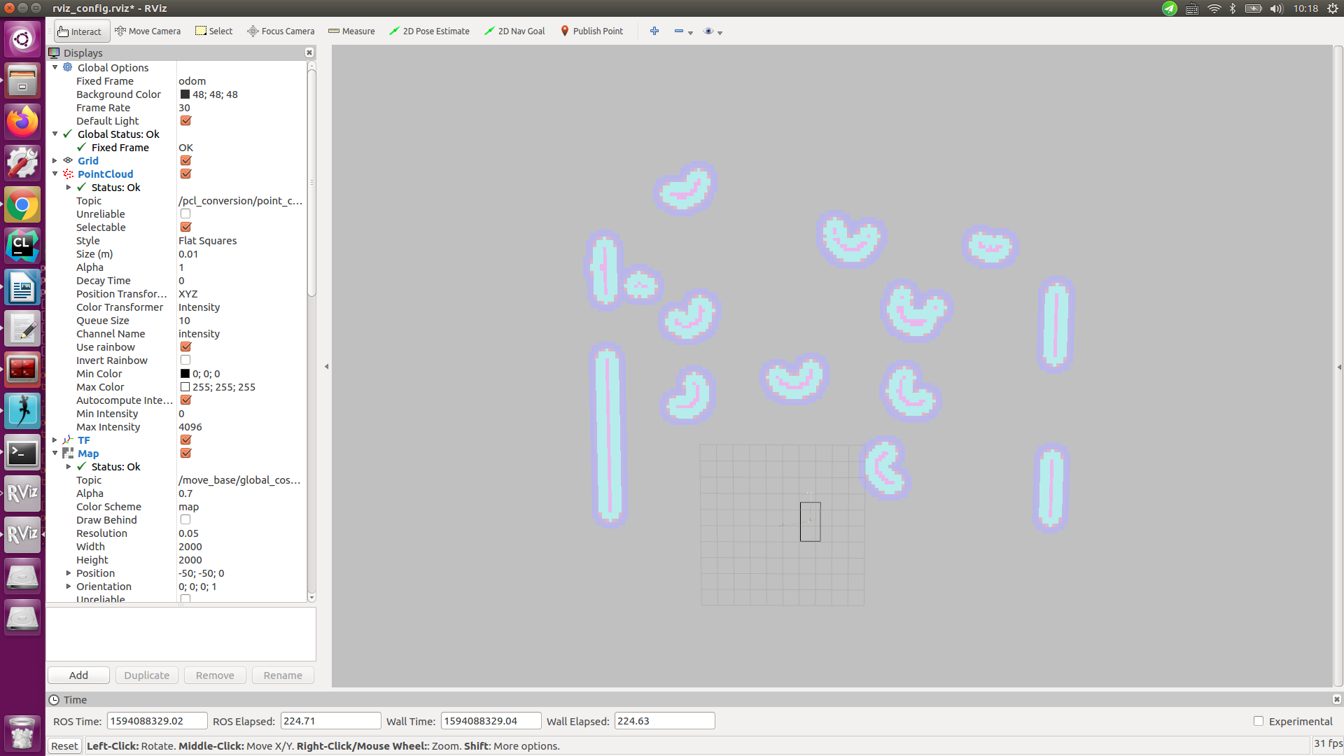
点击rviz中2D Nav Goal，并设置好终点，可以看到仿真车辆在向目标点前进，如下图所示
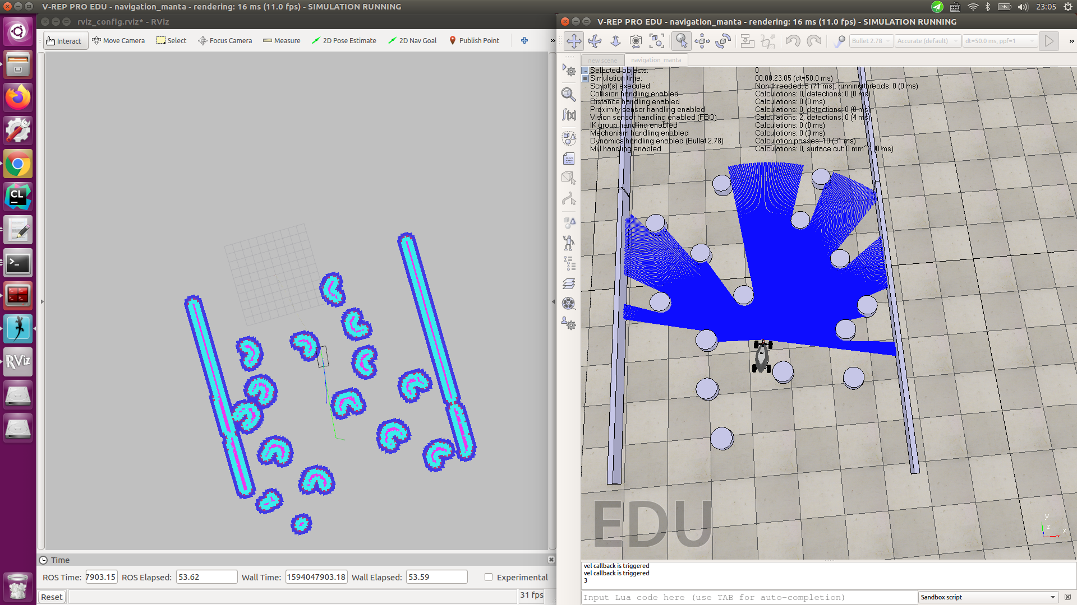
至此，仿真完成。

